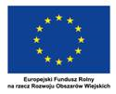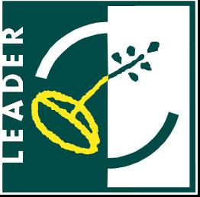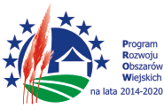
Europejski Fundusz Rolny na rzecz Rozwoju Obszarów Wiejskich: Europa Inwestująca w Obszary Wiejskie

Stowarzyszenie „WIR” – Wiejska Inicjatywa Rozwoju
Poniższa ankieta ma na celu wspólne opracowanie dokumentu pod nazwą
Lokalna Strategia Rozwoju, niezbędnego do aplikowania o dofinansowanie działania
Wsparcie dla rozwoju lokalnego w ramach inicjatywy LEADER,
Programu Rozwoju Obszarów Wiejskich na lata 2014-2020 oraz w ramach Europejskiego Funduszu Morskiego i Rybackiego 2014-2020-Priorytet 4,realizowanych w ramach Rozwoju Lokalnego Kierowanego przez Społeczność

1. | Nazwa operacji
2. | Lokalizacja  powiat /gmina/miejscowość
3. | Opis  operacji
4. | Innowacyjność projektu  (jeżeli TAK to krótki opis innowacyjności)
5. | Oczekiwane wskaźniki: *  - wskaźnik produktu  - wskaźnik rezultatu  - sposób pomiarów wskaźników
6. | Podmiot realizujący  operację  (nazwa/ adres/kontakt)
7. | Forma organizacyjno - prawna
8. | Szacunkowa wartość  całości operacji
9. | Proponowane  źródła finansowania
10. | Przewidywana  data rozpoczęcia  realizacji operacji
11. | Przewidywana  data zakończenia  realizacji operacji
12. | Komplementarność operacji z innymi dokumentami planistycznymi/strategicznymi-  Strategia:  - gminy,  - powiatu,  - województwa

*Przykłady wskaźników
Wskaźnik produktu mierzy fizyczne efekty (produkty, usługi dostaw lub robót) | Sposób pomiaru | Wskaźnik rezultatu sposób wykorzystania produktów | Sposób pomiaru
budowa 1 świetlicy | sprawozdanie | liczba średnio rocznych imprez, spotkań, wydarzeń w świetlicy | rejestr imprez, spotkań, wydarzeń
zakup 1 maszyny sprzątającej | sprawozdanie | liczba zatrudnionych osób | sprawozdanie, DRA
remont 1 zabytkowego obiektu | sprawozdanie | liczba osób odwiedzających zabytkowy obiekt | księga gości
przeprowadzenie 10 godz. warsztatów rękodzielniczych | sprawozdanie | liczba osób które ukończyły warsztaty z oceną pozytywną | lista obecności

